

**Ақкөл ауданының ауылдық елді мекендерінің жерлерін аймақтарға бөлу жобасын (схемасын), бағалау аймақтарының шекараларын және жер учаскелері үшін төлемақының базалық ставкаларына түзету коэффициенттерін бекіту туралы**

Ақмола облысы Ақкөл аудандық мәслихатының 2023 жылғы 31 тамыздағы № С 8-5 шешімі. Ақмола облысының Әділет департаментінде 2023 жылғы 7 қыркүйекте № 8618-03 болып тіркелді

      Қазақстан Республикасының Жер кодексінің 8-бабының 2-тармағына, 11-бабының 1-тармағына сәйкес, Ақкөл аудандық мәслихаты ШЕШТІ:

      1. Ақкөл ауданының ауылдық елді мекендерінің жерлерін аймақтарға бөлу жобасы (схемасы), осы шешімнің 1-қосымшасына сәйкес бекітілсін.

      2. Ақкөл ауданының ауылдық елді мекендерінің бағалау аймақтарының шекаралары және жер учаскелері үшін төлемақының базалық ставкаларына түзету коэффициенттері, осы шешімнің 2-қосымшасына сәйкес бекітілсін.

      3. Осы шешімнің 3-қосымшасына сәйкес Ақкөл аудандық мәслихатының кейбір шешімдерінің күші жойылды деп танылсын.

      4. Осы шешім оның алғашқы ресми жарияланған күнінен кейін күнтізбелік он күн өткен соң қолданысқа енгізіледі.

|  |  |
| --- | --- |
| *Ақкөл аудандық мәслихатының төрағасы* | *Д.Салыбекова* |

|  |  |
| --- | --- |
|  | Ақкөл аудандық мәслихатының 2023 жылғы 31 тамыздағы № С 8-5 шешіміне 1-қосымша |

**Ақкөл ауданының ауылдық елді мекендерінің жерлерін аймақтарға бөлу жобасы (схемасы)**

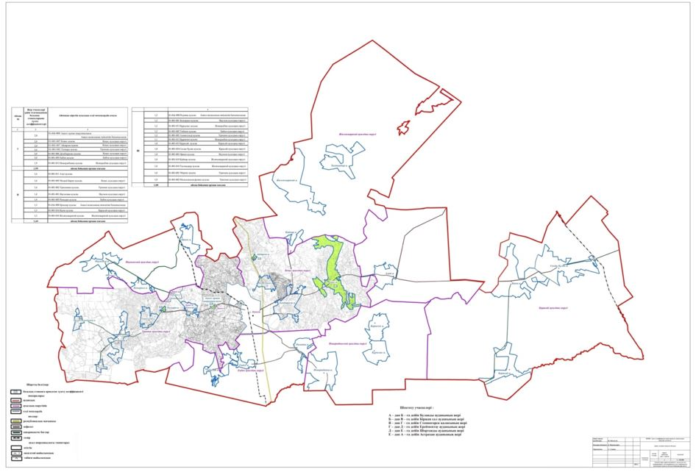

|  |  |
| --- | --- |
|  | Ақкөл аудандық мәслихатының 2023 жылғы 31 тамыздағы № С 8-5 шешіміне 2-қосымша |

**Ақкөл ауданының ауылдық елді мекендерінің бағалау аймақтарының шекаралары және жер учаскелері үшін төлемақының базалық ставкаларына түзету коэффициенттері**

|  |  |  |
| --- | --- | --- |
| Аймак № | Жер учаскелері үшін төлемақының базалық ставкаларына түзету коэффициенттері | Аймаққа кіретін ауылдық елді мекендердің атауы |
| 1 | 2 | 3 |
| I | 2,0 | 01-014-008 Ақкөл орман шаруашылығы, (Ақкөл қаласының әкімшілік бағынысында) |
| 2,0 | 01-001-007 Кеңес ауылы, Кеңес ауылдық округі |
| 2,0 | 01-001-007 Айдарлы ауылы, Кеңес ауылдық округі |
| 2,0 | 01-001-002 Талқара ауылы, Урюпин ауылдық округі |
| 2,0 | 01-001-006 Домбыралы ауылы, Кеңес ауылдық округі |
| 2,0 | 01-001-005 Еңбек ауылы, Еңбек ауылдық округі |
| 1,9 | 01-001-013 Новорыбинка ауылы, Новорыбин ауылдық округі |
|  | 1,99 | аймақ бойынша орташа мағына |
| II | 1,6 | 01-001-011 Азат ауылы |
| 1,6 | 01-001-005 Малый Барап ауылы, Кеңес ауылдық округі |
| 1,6 | 01-001-002 Урюпинка ауылы, Урюпин ауылдық округі |
| 1,4 | 01-001-001 Наумовка ауылы, Наумов ауылдық округі |
| 1,4 | 01-001-005 Рамадан ауылы, Еңбек ауылдық округі |
| 1,3 | 01-014-008 Ерназар ауылы, (Ақкөл қаласының әкімшілік бағынысында) |
| 1,3 | 01-001-016 Қына ауылы, Қарасай ауылдық округі |
| 1,3 | 01-001-010 Жалғызқарағай ауылы, Жалғызқарағай ауылдық округі |
|  | 1,44 | аймақ бойынша орташа мағына |
| III | 1,2 | 01-014-008 Радовка ауылы, (Ақкөл қаласының әкімшілік бағынысында) |
| 1,2 | 01-001-001 Кемеркөл ауылы, Наумов ауылдық округі |
| 1,2 | 01-001-013 Құрылыс ауылы, Новорыбин ауылдық округі |
| 1,2 | 01-001-005 Табиғат ауылы, Еңбек ауылдық округі |
| 1,2 | 01-001-003 Амангелді ауылы, Урюпин ауылдық округі |
| 1,1 | 01-001-013 Қараөзек ауылы, Новорыбин ауылдық округі |
| 1,0 | 01-001-001 Өрнек ауылы, Наумов ауылдық округі |
| 1,0 | 01-001-010 Қайнар ауылы, Жалғызқарағай ауылдық округі |
| 1,0 | 01-001-003 Мереке ауылы, Урюпин ауылдық округі |
| 1,0 | 01-001-002 Малоалександровка ауылы, Урюпин ауылдық округі |
| 1,0 | 01-001-024 Сазды бұлақ ауылы, Қарасай ауылдық округі |
| 1,0 | 01-001-010 Тастыадыр ауылы, Жалғызқарағай ауылдық округі |
| 1,0 | 01-001-015 Қарасай ауылы, Қарасай ауылдық округі |
|  | 1,08 | аймақ бойынша орташа мағына |

|  |  |
| --- | --- |
|  |  |
|  | Ақкөл аудандық мәслихатының 2023 жылғы 31 тамыздағы № С 8-5 шешіміне 3-қосымша |

**Ақкөл аудандық мәслихатының кейбір шешімдерінің күші жойылды деп танылған тізбесі**

      1. "Ақкөл ауданының ауылдық елді мекендердегі бағалау аймақтарының шекаралары және жер учаскелері үшін төлемақының базалық ставкаларына түзету коэффициенттерін бекіту туралы" Ақкөл аудандық мәслихатының 2015 жылғы 12 қарашадағы № С 51-3 (Нормативтік құқықтық актілерді мемлекеттік тіркеу тізілімінде № 5123 болып тіркелген) шешімі.

      2. "Ақкөл аудандық мәслихатының 2015 жылғы 12 қарашадағы № С 51-3 "Ақкөл ауданының ауылдық елді мекендердегі бағалау аймақтарының шекаралары және жер учаскелері үшін төлемақының базалық ставкаларына түзету коэффициенттерін бекіту туралы" шешіміне өзгеріс енгізу туралы" Ақкөл аудандық мәслихатының 2019 жылғы 22 тамыздағы № С 43-1 (Нормативтік құқықтық актілерді мемлекеттік тіркеу тізілімінде № 7341 болып тіркелген) шешімі.

      3. "Ақмола облысы Ақкөл аудандық мәслихатының 2015 жылғы 12 қарашадағы № С 51-3 "Ақкөл ауданының ауылдық елді мекендердегі бағалау аймақтарының шекаралары және жер учаскелері үшін төлемақының базалық ставкаларына түзету коэффициенттерін бекіту туралы" шешіміне өзгеріс енгізу туралы" Ақкөл аудандық мәслихатының 2022 жылғы 1 тамыздағы № С 23-1 (Нормативтік құқықтық актілерді мемлекеттік тіркеу тізілімінде № 28980 болып тіркелген) шешімі.

© 2012. Қазақстан Республикасы Әділет министрлігінің «Қазақстан Республикасының Заңнама және құқықтық ақпарат институты» ШЖҚ РМК